江铃福特商务车报价表
采购方：乐平市乐城物资贸易有限公司 联系人：程荣荣 18879878990
名称 | 图片 | 市场指导价 | 成交价 | 备货期 | 备注
福特黑武士2.0T自动挡短轴低顶7座MPV | 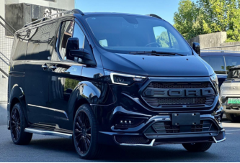 |  |  |  | 备注购置税、保险、上牌费等相关费用

江铃福特黑武士 2025款柴油追光版

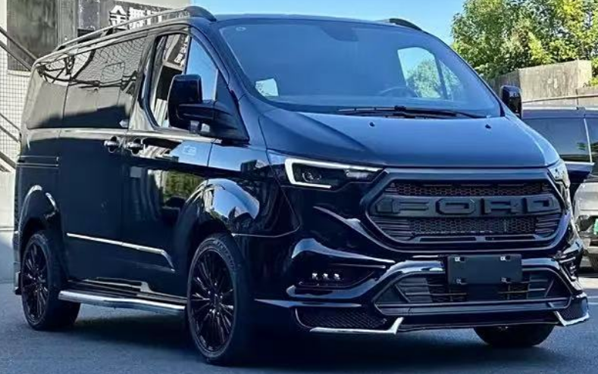

参数配置表
车身长*宽*高（mm） | 5009*2095*2035
轴距（mm） | 2933
油箱容积（L） | 80
整备质量KG | 2445
发动机 | L4缸2.0T
变速箱 | 9速自动
车身结构 | 5门7座MPV
综合油耗 | 7.4
发动机型号 | 福特PUMA
排量（ML） | 1997
进气式 | 涡轮增压
驱动方式 | 前置前驱
外观套件 | WOWSEN 黑武士运动前包围套件黑武士运动尾杠套件带F1领航灯WOWSEN空气动力学稳定尾翼WOWSEN运动订制车顶行李架19寸标准轮毂
悬架类型 | 空气悬挂
轮胎规格 | 235/45 R19
流媒体后视镜 | 配备
无钥匙一键启动 | 配备
循迹倒车 | 配备
定速巡航 | 配备
APP远程启动 | 配备
侧滑门形式 | 双侧电动防夹
前LED大灯数字总成 | FORD LED 数字矩阵大灯
内饰材质 | 桃木内饰
车载冰箱 | 配备
顶灯对比 | 鎏金岁月顶灯
隐私窗帘 | 配备
香氛系统 | 配备
办公桌板无线充电 | 配备
二排休息脚踏 | 配备
尾灯 | 一体式LED罗马尾灯

